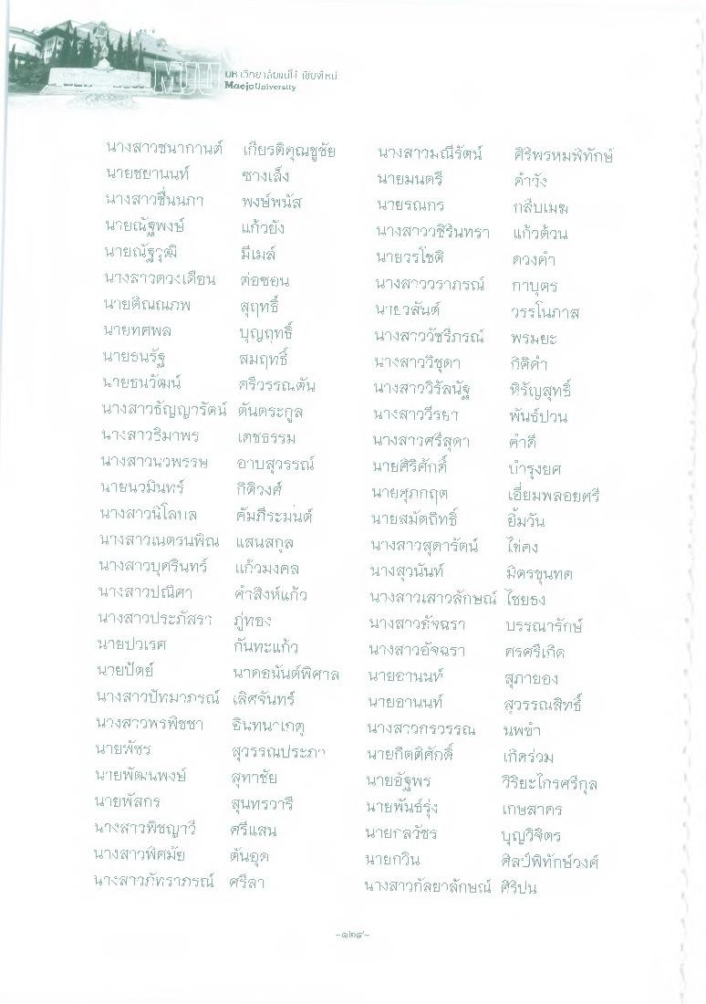
ม่
UF 1 วิตไบแม่ไม้ เปิบ Maejo University
สูฤทธิ์
นางสาวชนากานต์ เกียรติคุณชูชัย นายชยานนท์ ซางเลิ้ง นางสาวชื่นนภา พงษ์พนัส นายณัฐพงษ์
แก้วยัง นายณัฐ
มีเมล์ นางสาวดวงเดือน ต่อซอน นายณผาพ นายทศพล บุญฤทธิ์ นายธนรัฐ สมฤทธิ์ นายธนวัฒน์ ศรีวรรณ ตัน นางสาวธัญญารัตน์ ต้นตระกูล นางสาวริมาพร เตชธรรม นางสาวนวพรรษ อาบสุวรรณ์ นายนวมินทร์ กิติวงศ์ นางสาวนิโลบล คัมภีระมนต์ นางสาวเนตรนพิณ แสนสกุล นางสาวบุศรินทร์ แก้วมงคล นางสาวปณิศา คาสิงห์แก้ว นางสาวประภัสรา
ภู่ทอง นายปวเรศ กันทะแก้ว นายปัตย์
นายอนันต์พิศาล นางสาวปัทมาภรณ์ เลิศจันทร์ นางสาวพรพิชชา ซินในเกตุ นายพัชร
สุวรรณประภา นายพัฒนพงษ์ สุภาชัย นายพัสกร
สุนทรวารี นางสาวพิชญา ศรีแสน นางสาวพิศมัย ตันติ นางสาวภัทรากรณ์ ศาลา
นางสาวมณีรัตน์ ศรีพรหมพิทักษ์ นายมนตรี
บัง นายรณกร กาบเมย นางสาววรินทรา แก้วตวน นายวรโชติ
ดวงคา นางสาววราภรณ์ กาบุตร นTE วสันต์ วรรโนภาส นางสาววัชรีภรณ์
พรมยะ นางสาววิชุดา ก็ติด นางสาววิรัลนัฐ หิรัญสุทธิ์ นางสาววีรยา พันธ์ปวน นางสาวศรีสุดา คาดี นายศิริศักดิ์ บารุงยศ นายศุภกฤต เอี่ยมพลอยศรี นายสมัติทธิ์ นางสาวสุดารัตน์ เฟอง นางสุวนันท์ มิตรขุนทด นางสาวเสาวลักษณ์ ไชยธง นางสาวอัจฉรา บรรณารักษ์ นางสาวอัจฉรา ศรีตร์เก็ต นายอานนท์
สูตายอง นายอานนท์ สุวรรณสิทธิ์ นางสาวกรรณ นพุขา นายกิตติศักดิ์
เก็ตร่วม นายฐพร วิริยะไกรศรีกุล นายพันธ์รุ่ง เกษสาคร นายกลวัชร บุญวิตร นายกขึ้น
ศิลป์พิทักษ์วงศ์ นางสาวกัลยาลักษณ์ ศรีปน
ยิ้มวัน
- lF6 -

